

**MATRIX 版本发布报告**

任何情况下，与本系统及其衍生产品，以及与之相关的全部文件（包括本文件及其任何附件中的全部信息）相关的全部知识产权（包括但不限于版权、商标和技术秘密）皆属于汇链丰（北京）科技有限公司（“汇链丰”）。

本文件中的信息是保密的，且仅供用户指定的接收人内部使用。未经汇链丰事先书面同意，本文件的任何用户不得对本产品和本文件中的信息向任何第三方（包括但不限于除用户指定接收人以外的管理人员、员工和关联公司）进行披露、出借、许可、转让、出售、分发、传播或进行与本产品和本文件相关的任何其他处置，也不得使该等第三方以任何形式使用本产品和本文件中的信息。

未经汇链丰事先书面允许，不得为任何目的、以任何形式或任何方式对本文件进行复制、修改或分发。本文件的任何用户不得更改、移除或损害本文件所使用的任何商标。

本文件按“原样”提供，就本文件的正确性、准确性、可靠性或其他方面，汇链丰并不保证本文件的使用或使用后果。本文件中的全部信息皆可能在没有任何通知的情形下被进一步修改，汇链丰对本文件中可能出现的任何错误或不准确之处不承担任何责任。

在任何情况下，汇链丰均不对任何因使用本软件产品和本文件中的信息而引起的任何直接损失、间接损失、附带损失、特别损失或惩罚性损害赔偿（包括但不限于获得替代商品或服务、丧失使用权、数据或利润；或商业中断），责任或侵权（包括过失或其他侵权）承担任何责任，即使汇链丰事先获知上述损失可能发生。

汇链丰（北京）科技有限公司保留所有权利

# 目 录

目 录 1

变更记录 2

1 用例名称（功能_01） 3

2 用例名称（功能_02） 4

3 用例名称（功能_03） 5

# 发布信息

| 发布日期 | 版本号 | 描述 | 发布者 |
| --- | --- | --- | --- |
|  | 1.0 | Matrix初版代码发布 | Matrix |
|  |  |  |  |

# 相关概念

## 全节点

全节点：包含比特币钱包，矿工节点，完整的区块链数据库，网络路由

## **主节点**

主节点：添加了保证金的全节点

## **GroupList**

该文件中包含有节点的宣称算力，已经对9台主机进行分组

# **发布要点**

## **加密**

替换代码中esdca方式，使用国密加密方式进行加密

## **P2P 连接**

加入p2p连接部分模块，使实验主机之间能够进行通信、信息同步和模块分工，利用已有决策功能，建立新连接

## **通信**

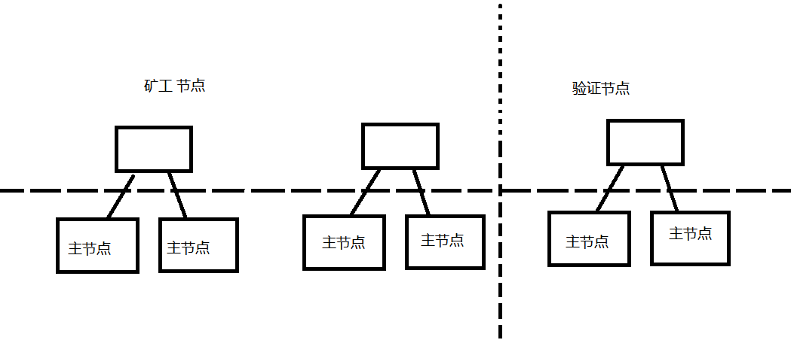

图 1 网络概要图

主节点所在的主机启动后，会直接进行挖矿，同时将本节点的IP 和算力加入到grouplist中去；

当有新节点加入网络时，节点之间会建立 UDP 连接，当网络中节点数量达到一定的值时，会根据grouplist中节点的数量进行分组，小组之间通过选举算法，会选出担任矿工节点（分配任务的角色）或者担任验证节点（验证专用节点）的节点；

其他节点会与矿工节点/验证节点进行链信息同步，使本节点的链存储信息与矿工节点的链储信息保持一致；在选举出结果后，矿工节点通过TCP与其子节点建立连接，发送本节点信息到子节点中，使其与本节点一致；

节点挖矿成功后，会向整个通信网络进行广播，广播通过遍历grouplist 以及通过向每个节点建立TCP连接发送新节点的信息，主节点收到信息后，将新区块加入到区块链中。